《数据库系统原理及应用》实验报告
实验二 数据基本查询
专业班级： 软件1702 姓名： 刘文博 学号： 201716040224
- 实验目的
掌握SQL程序设计基本规范，熟练运用SQL语言实现数据基本查询，包括单表查询、分组统计查询和连接查询。
二、实验内容和要求
本实验在实验一的基础上进行，做实验二前需要完成如下三个要求：
(1)在实验一的基础上再增加5张表(8张表的表结构定义语句如附件1表的创建语句所示，请大家参考运行)；分别是
Region（地区表）、Nation（国家表）、Customer（顾客表）、
Orders（订单表）、Lineitem （订单明细表）,
表结构描述请参考附件1说明
（2）完善实验一中的三个基本表零件表（Part）、供应商表（Supplier）和零件供应商联系表（Partsupp），增加实体完整性和参照完整性（可以删除原来的表重新创建含有完整性约束的表，也可以不删除表进行表结构修改，增加表的实体完整性和参照完整性约束），part表的主码是partkey，Supplier表的主码是suppkey，Partsupp表的主码是partkey和suppkey，其中partkey、suppkey分别是partsupp的外码。
（3）在三张表中添加记录，每张表至少10条记录，本次实验添加记录可以使用图像化方式添加到表里。
实验二的内容任务如下：
- 查询供应商的名称、地址和联系电话
- 查询最近一周内提交的总价大于1000元的订单的编号、顾客编号等订单的所有信息
- 统计每个顾客的订购金额
- 查询订单平均金额超过1000元的顾客编号及其姓名
- 查询与“xxxx”在同一个国家的供应商编号、名称和地址信息
- 查询供应商价格大于零售价格的零件名、制造商名、零售价格和供应价格
- 查询供应价格大于零售价格的零件名、制造商名、零售价格和供应价格
- 查询顾客“xxx”订购的订单编号、总价及其订购的零件编号、数量和明细价格
三、实验详细步骤记录
（1）SQL语句：select name,address,phone from supplier;
执行结果：
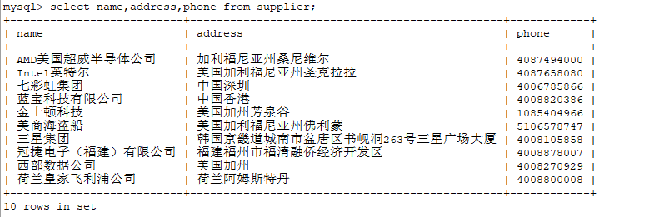

（2）SQL语句：select a.orderkey,a.totalprice,a.clerk,b.custkey,b.name from orders a, customer b where a.totalprice > 1000 and a.custkey = b.custkey and a.orderdate >'2019-10-2';
执行结果：
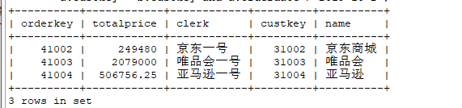
（3）SQL语句：select a.custkey,a.name,b.totalprice from customer a , orders b where a.custkey = b.custkey;
执行结果：
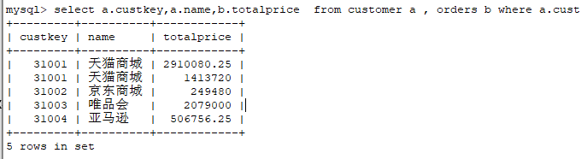
（4）SQL语句：select a.custkey,a.name,b.totalprice from customer a , orders b where a.custkey = b.custkey;
执行结果：
（5）SQL语句：select a.suppkey,a.name,a.address from supplier a where nationkey = (select b.nationkey from supplier b where name='Intel英特尔');
执行结果：
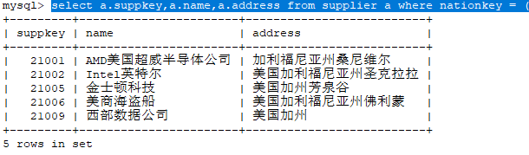

（6）SQL语句：select a.name '零件名',b.name '制造商名', retailprice '零售价格' from part a,supplier b,partsupp c where a.retailprice < c.supplycost and a.partkey = c.partkey and b.suppkey = c.suppkey;
执行结果：
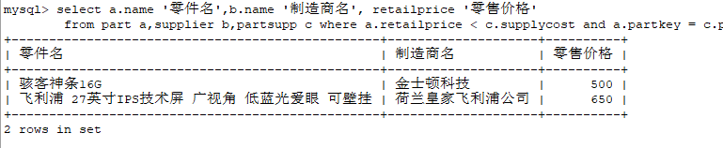

（7）SQL语句：select a.name '零件名',b.name '制造商名', retailprice '零售价格' from part a,supplier b,partsupp c where a.retailprice < c.supplycost and a.partkey = c.partkey and b.suppkey = c.suppkey;
执行结果：
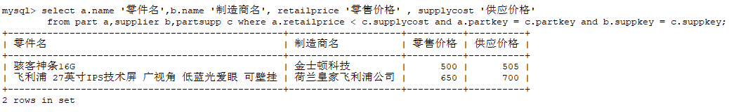（8）SQL语句：select orderkey '订单编号',quantity '总价',partkey '零件编号',linenumber '数量',extendedprice ' 明细价格' from Lineitem where orderkey in(select orderkey from orders where custkey = (select custkey from customer where name = '天猫商城'));
执行结果：
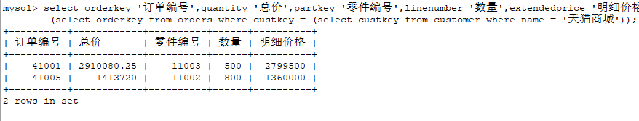

实验总结：
where子句：按照“条件表达式”指定的条件进行查询。
group by子句：按照“属性名”指定的字段进行分组。
having子句：有group by才能having子句，只有满足“条件表达式”中指定的条件的才能够输出。
group by子句通常和count()、sum()等聚合函数一起使用。
order by子句：按照“属性名”指定的字段进行排序。排序方式由“asc”和“desc”两个参数指出，默认是按照“asc”来排序，即升序。
四、思考题
（1）不在group by子句出现的属性，是否可以出现在select子句中?
答：可以
（2）分组统计查询中的where和having的区别？
关于数据过滤：
having是在分组后对数据进行过滤.
where是在分组前对数据进行过滤
关于统计函数使用
having后面可以使用分组函数(统计函数)
where后面不能使用分组函数
（3）如何提高连接查询速度？
答：
1．合理使用索引
2．避免或简化排序
3．消除对大型表行数据的顺序存取
4．避免相关子查询
5．避免困难的正规表达式

